5 ПОДКЛЮЧЕНИЕ ЭЛЕКТРООБОРУДОВАНИЯ
- отключить аккумуляторную батарею,
- подключить провода к клеммам розетки № 1,2,4,6,7 и закрепить розетку на подрозетнике с помощью винтов и гаек М5,
- присоединить три провода от клемм розетки № 1, 2, 6 к левому заднему фонарю, а один провод от клеммы №4 к правому заднему фонарю (см. схему Рис. 2)
- места соединения проводов заизолировать,
- проверить на автомобиле действие указателей поворотов, габаритных огней и сигнала торможения.
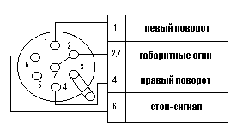

Рисунок 2. Схема подключения электрооборудования

6 ГАРАНТИИ ИЗГОТОВИТЕЛЯ
Гарантийный срок эксплуатации ТСУ составляет 18 месяцев со дня продажи его магазином. Претензии по качеству ТСУ принимаются в течение срока гарантии при условии эксплуатации в соответствии с настоящим руководством по месту нахождения предприятия изготовителя.

С В И Д Е Т Е Л Ь С Т В О О П Р И Е М К Е
Тягово-сцепное устройство полностью укомплектовано, соответствует
ТУ 4591-002-23512563-2004 и признано годным к эксплуатации.

ДАТА ВЫПУСКА ____________ ДАТА ПРОДАЖИ________

ШТАМП ОТК_______ ШТАМП МАГАЗИНА

РОССИЯ

ООО «AvtoS»
140400, Московская область,

г. Коломна, ул. Озерское шоссе, д. 55
ИНН 5022020095
тел. +7(496)616-92-67;
факс +7(496)616-91-17

ТЯГОВО-СЦЕПНОЕ УСТРОЙСТВО

ДЛЯ АВТОМОБИЛЯ

ГАЗ 2752

Код GAZ-09

Руководство по монтажу и эксплуатации

Рисунок 1.

ВНИМАНИЮ ПОКУПАТЕЛЯ
При покупке необходимо проверить комплектность. В руководстве должна быть указана дата продажи и поставлен штамп магазина. Необходимо сохранять руководство в течение всего гарантийного срока эксплуатации устройства.

ВВЕДЕНИЕ
Устройство тягово-сцепное (ТСУ) предназначено для шарнирной сцепки автомобиля с буксирным прицепом. Для обеспечения сцепки автомобиля с прицепами различных марок присоединительные элементы ТСУ стандартизированы в соответствии с ГОСТ Р 53815-2010. Изготовитель постоянно совершенствует ТСУ, поэтому некоторые конструктивные изменения могут быть не отражены в настоящем издании.

1 ТРЕБОВАНИЯ БЕЗОПАСНОСТИ И ПРЕДУПРЕЖДЕНИЯ
1.1 Не допускается буксировка прицепа полной массой более 1250 кг, скорость автопоезда не должна превышать 90 км/час.
1.2 Вертикальная статическая нагрузка на сцепной шар не более 75 кг.
1.3 Работу по монтажу ТСУ рекомендуется проводить в условиях СТО.
  - При каждом ТО необходимо производить подтяжку резьбовых соединений.

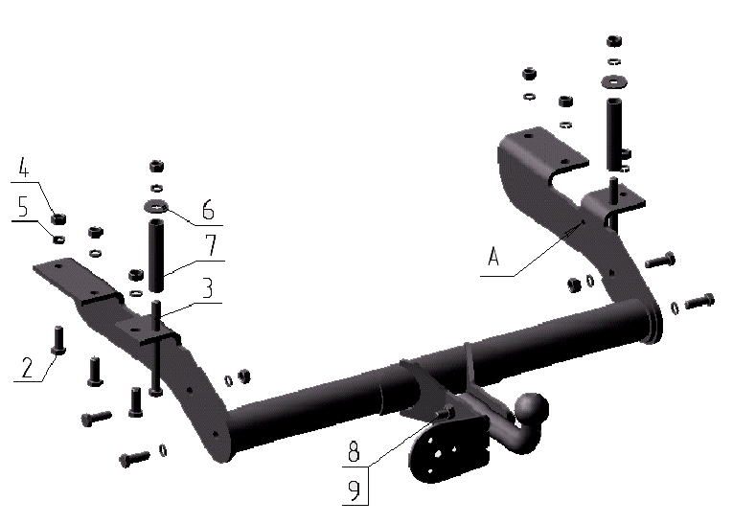
1.5 Изготовитель не несет ответственности за безопасность и надежность работы ТСУ при изменении потребителем его конструкции и при нарушении правил его эксплуатации.

2 ТЕХНИЧЕСКИЕ ХАРАКТЕРИСТИКИ
Тип шарнирного соединения  Диаметр сцепного шара  Вертикальная нагрузка на шар, не более  Полная масса буксируемого прицепа, не более  Масса ТСУ, не более | - шаровой  - 50 мм  - 75 кг  - 1250 кг  - 15 кг

3 КОМПЛЕКТ ПОСТАВКИ
1.  2.  3.  4.  5.  6.  7.  8.  9. | ТСУ ГАЗ 2752 в сборе  Болт М12х35  Болт М12х140  Гайка М12  Шайба пружинная Ø12  Шайба Ø12  Втулка Ø21х105  Болт М12х1,25х70  Гайка М12х1,25 | - 1 шт.  - 10 шт.  - 2 шт.  - 10 шт.  - 12 шт.  - 2 шт.  - 2 шт.  - 2 шт.  - 2 шт. | 10.  11.  12.  13. | Подрозетник  Шар  Сертификат  Руководство | - 1 шт.  - 1 шт.  - 1 шт.  - 1 шт.

4 УСТАНОВКА ТСУ НА АВТОМОБИЛЬ
Автомобиль оборудуется ТСУ в следующем порядке:
- установить автомобиль на подъемник, эстакаду или смотровую яму, приняв все необходимые меры обеспечения безопасности выполняемых работ;
- ослабить подтяжку хомутов с помощью которых крепится глушитель, снять Г-образный держатель глушителя, отвернув гайку М10, и опустить глушитель вниз на 50-70мм с помощью его проворота;
- завести левый кронштейн за выхлопную трубу, приставить к лонжерону и закрепить по отв. в лонжероне болтами поз.3, предварительно установив втулки поз. 7;
- аналогично закрепить правый кронштейн;
- прикрепить к боковым кронштейнам центральную часть ТСУ;
- по отв. в боковых кронштейнах просверлить 6отв. Ø13 в лонжеронах;
- закрепить ТСУ с помощью крепежных элементов, указанных на рисунке 1, установив шар и подрозетник;
- установить Г-образный держатель глушителя в отв. А и закрепить штатной гайкой М10;
- установить глушитель на прежнее место и подтянуть крепления хомутов глушителя;
- произвести окончательную затяжку гаек ТСУ с моментами 30 - 35 Н·м;
- сцепной шар ТСУ покрыть слоем консистентной смазки типа ЛИТОЛ.

